**品优购电商系统开发**

**第13章**

**消息中间件解决方案JMS**

传智播客.黑马程序员

# 课程目标

目标1：理解消息中间件、JMS等概念

目标2：掌握JMS点对点与发布订阅模式的收发消息

目标3：掌握SpringJms

目标4：完成商品审核导入索引库

目标5：完成商品删除移除索引库

目标6: 完成商品审核生成商品详细页

目标7: 完成商品删除完成删除商品详细页

# 1. JMS入门

## 1.1消息中间件

### 1.1.1品优购系统模块调用关系分析

我们现在讲品优购已经完成的功能模块梳理如下：

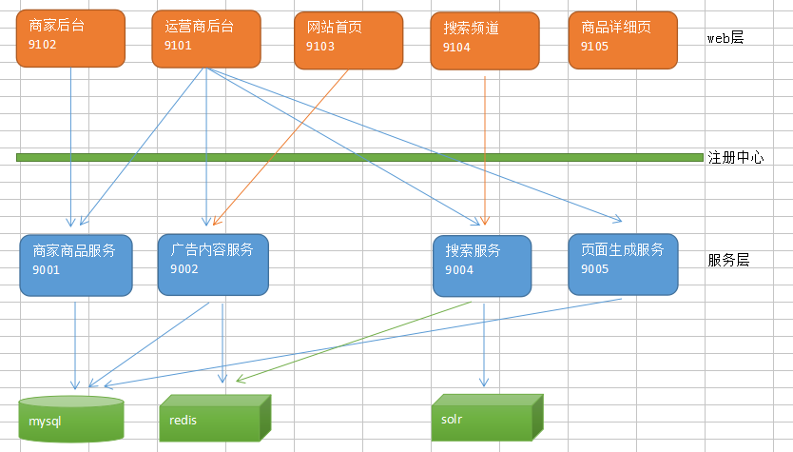

我们已经完成了5个web模块和4个服务模块。其中运营商后台的调用关系最多，用到了商家商品服务、广告内容服务、搜索服务和页面生成服务。这种模块之间的依赖也称之为耦合。而耦合越多，之后的维护工作就越困难。那么如果改善系统模块调用关系、减少模块之间的耦合呢？我们接下来就介绍一种解决方案----消息中间件。

### 1.1.2什么是消息中间件

消息中间件利用高效可靠的消息传递机制进行平台无关的数据交流，并基于数据通信来进行[分布式系统](https://baike.baidu.com/item/%E5%88%86%E5%B8%83%E5%BC%8F%E7%B3%BB%E7%BB%9F" \t "https://baike.baidu.com/item/%E6%B6%88%E6%81%AF%E4%B8%AD%E9%97%B4%E4%BB%B6/_blank)的集成。通过提供消息传递和消息排队模型，它可以在分布式环境下扩展进程间的通信。对于消息中间件，常见的角色大致也就有Producer（生产者）、Consumer（消费者）

常见的消息中间件产品:

**（1）ActiveMQ**

ActiveMQ 是Apache出品，最流行的，能力强劲的开源消息总线。ActiveMQ 是一个完全支持JMS1.1和J2EE 1.4规范的 JMS Provider实现。我们在本次课程中介绍 ActiveMQ的使用。

（2）RabbitMQ

AMQP协议的领导实现，支持多种场景。淘宝的MySQL集群内部有使用它进行通讯，OpenStack开源云平台的通信组件，最先在金融行业得到运用。

（3）ZeroMQ

史上最快的消息队列系统

（4）Kafka

Apache下的一个子项目 。特点：高吞吐，在一台普通的服务器上既可以达到10W/s的吞吐速率；完全的分布式系统。适合处理海量数据。

### 1.1.3改造系统模块调用关系

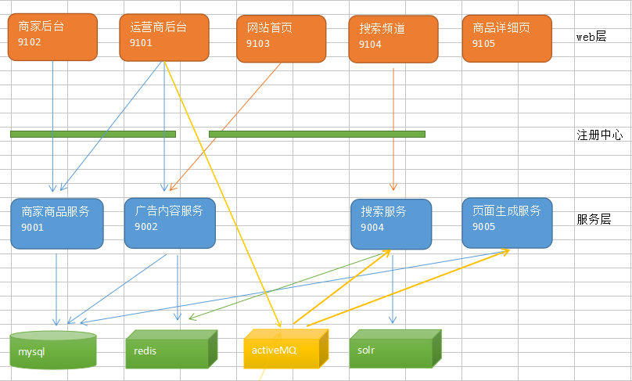

我们通过引入消息中间件activeMQ,使得运营商系统与搜索服务、页面生成服务解除了耦合。

## 1.2 JMS简介

### 1.2.1什么是JMS

JMS（**[Java](http://lib.csdn.net/base/java" \o "Java 知识库" \t "http://blog.csdn.net/apanious/article/details/_blank)**Messaging Service）是Java平台上有关面向消息中间件的技术规范，它便于消息系统中的Java应用程序进行消息交换,并且通过提供标准的产生、发送、接收消息的接口简化企业应用的开发。

       JMS本身只定义了一系列的接口规范，是一种与厂商无关的 API，用来访问消息收发系统。它类似于 JDBC(**[java](http://lib.csdn.net/base/java" \o "Java 知识库" \t "http://blog.csdn.net/apanious/article/details/_blank)**Database Connectivity)：这里，JDBC 是可以用来访问许多不同关系**[数据库](http://lib.csdn.net/base/mysql" \o "MySQL知识库" \t "http://blog.csdn.net/apanious/article/details/_blank)**的 API，而 JMS 则提供同样与厂商无关的访问方法，以访问消息收发服务。许多厂商目前都支持 JMS，包括 IBM 的 MQSeries、BEA的 Weblogic JMS service和 Progress 的 SonicMQ，这只是几个例子。 JMS 使您能够通过消息收发服务（有时称为消息中介程序或路由器）从一个 JMS 客户机向另一个 JML 客户机发送消息。消息是 JMS 中的一种类型对象，由两部分组成：报头和消息主体。报头由路由信息以及有关该消息的元数据组成。消息主体则携带着应用程序的数据或有效负载。

JMS 定义了五种不同的消息正文格式，以及调用的消息类型，允许你发送并接收以一

些不同形式的数据，提供现有消息格式的一些级别的兼容性。

· TextMessage--一个字符串对象

· MapMessage--一套名称-值对

· ObjectMessage--一个序列化的 Java 对象

· BytesMessage--一个字节的数据流

· StreamMessage -- Java 原始值的数据流

### 1.2.2 JMS消息传递类型

对于消息的传递有两种类型：

一种是点对点的，即一个生产者和一个消费者一一对应；

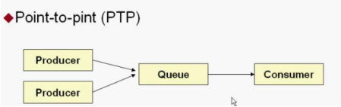

另一种是发布/ 订阅模式，即一个生产者产生消息并进行发送后，可以由多个消费者进

行接收。

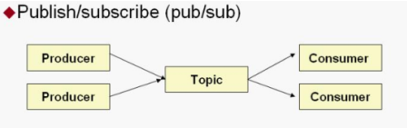

## 1.3ActiveMQ下载与安装

### 1.3.1下载

官方网站下载：[http://activemq.apache.org/](http://activemq.apache.org/" \t "http://www.cnblogs.com/xwdreamer/archive/2012/02/21/_blank)

### 1.3.2安装（Linux）

1. 将apache-activemq-5.12.0-bin.tar.gz 上传至服务器
2. 解压此文件

|  |
| --- |
| tar zxvf apache-activemq-5.12.0-bin.tar.gz |

1. 为apache-activemq-5.12.0目录赋权

|  |
| --- |
| chmod 777 apache-activemq-5.12.0 |

1. 进入apache-activemq-5.12.0\bin目录

（5）赋与执行权限

|  |
| --- |
| chmod 755 activemq  -------------------------------------- **知识点小贴士** --------------------------  linux 命令chmod 755的意思  chmod是**[Linux](http://lib.csdn.net/base/linux" \o "Linux知识库" \t "http://blog.csdn.net/leilu2008/article/details/_blank)**下设置文件权限的命令，后面的数字表示不同用户或用户组的权限。  一般是三个数字： 第一个数字表示文件所有者的权限 第二个数字表示与文件所有者同属一个用户组的其他用户的权限 第三个数字表示其它用户组的权限。        权限分为三种：读（r=4），写（w=2），执行（x=1） 。 综合起来还有可读可执行（rx=5=4+1）、可读可写（rw=6=4+2）、可读可写可执行(rwx=7=4+2+1)。        所以，chmod 755 设置用户的权限为：  1.文件所有者可读可写可执行                                   --7  2.与文件所有者同属一个用户组的其他用户可读可执行 --5  3.其它用户组可读可执行                                        --5 |

### 1.3.3启动

|  |
| --- |
| ./activemq start |

出现下列提示表示成功！



假设服务器地址为192.168.25.135 ，打开浏览器输入地址

[http://192.168.25.135:8161/](http://192.168.25.129:8161/) 即可进入ActiveMQ管理页面

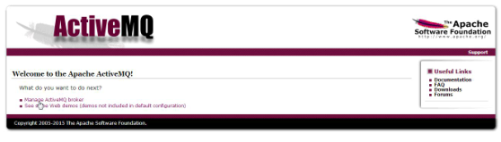

点击进入管理页面

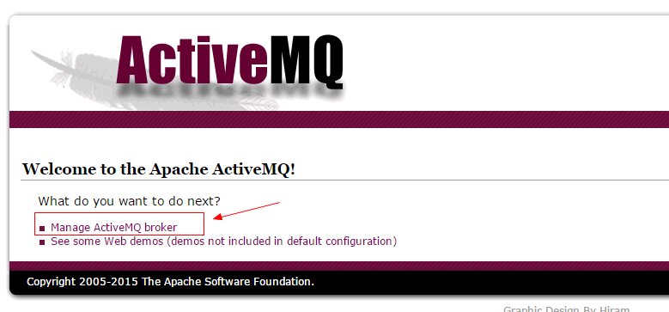

输入用户名和密码 均为 admin

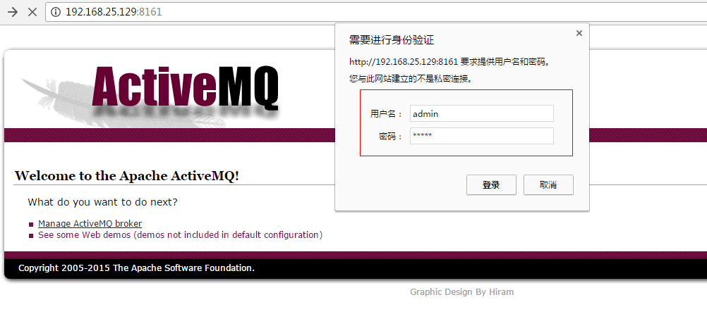

进入主界面

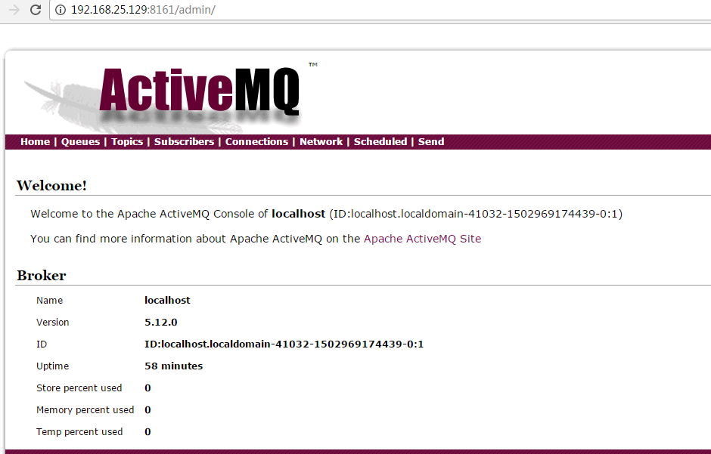

点对点消息列表：

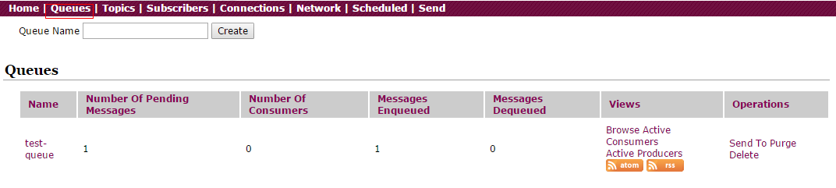

列表各列信息含义如下：

**[Number Of Pending Messages](http://192.168.25.135:8161/admin/queues.jsp" \o "Click to sort)  ：**等待消费的消息 这个是当前未出队列的数量。

**[Number Of Consumers](http://192.168.25.135:8161/admin/queues.jsp" \o "Click to sort)  ：**消费者 这个是消费者端的消费者数量

**[Messages Enqueued](http://192.168.25.135:8161/admin/queues.jsp" \o "Click to sort)  ：**进入队列的消息  进入队列的总数量,包括出队列的。

**[Messages Dequeued](http://192.168.25.135:8161/admin/queues.jsp" \o "Click to sort)  ：**出了队列的消息  可以理解为是消费这消费掉的数量。

# 2. JMS入门小Demo

## 2.1点对点模式

点对点的模式主要建立在一个队列上面，当连接一个列队的时候，发送端不需要知道接收端是否正在接收，可以直接向ActiveMQ发送消息，发送的消息，将会先进入队列中，如果有接收端在监听，则会发向接收端，如果没有接收端接收，则会保存在activemq服务器，直到接收端接收消息，点对点的消息模式可以有多个发送端，多个接收端，但是一条消息，只会被一个接收端给接收到，哪个接收端先连上ActiveMQ，则会先接收到，而后来的接收端则接收不到那条消息。

### 2.1.1消息生产者

（1）创建工程jmsDemo ，引入依赖

|  |
| --- |
| <dependency>  <groupId>org.apache.activemq</groupId>  <artifactId>activemq-client</artifactId>  <version>5.13.4</version>  </dependency> |

（2）创建类QueueProducer main方法代码如下：

|  |
| --- |
| //1.创建连接工厂  ConnectionFactory connectionFactory=**new** ActiveMQConnectionFactory("tcp://192.168.25.135:61616");  //2.获取连接  Connection connection = connectionFactory.createConnection();  //3.启动连接  connection.start();  //4.获取session (参数1：是否启动事务,参数2：消息确认模式)  Session session = connection.createSession(**false**, Session.***AUTO_ACKNOWLEDGE***);  //5.创建队列对象  Queue queue = session.createQueue("test-queue");  //6.创建消息生产者  MessageProducer producer = session.createProducer(queue);  //7.创建消息  TextMessage textMessage = session.createTextMessage("欢迎来到神奇的品优购世界");  //8.发送消息  producer.send(textMessage);  //9.关闭资源  producer.close();  session.close();  connection.close(); |

上述代码中第4步创建session 的两个参数：

第1个参数 是否使用事务

第2个参数 消息的确认模式

* AUTO_ACKNOWLEDGE = 1    自动确认
* CLIENT_ACKNOWLEDGE = 2    客户端手动确认
* DUPS_OK_ACKNOWLEDGE = 3    自动批量确认
* SESSION_TRANSACTED = 0    事务提交并确认

运行后通过ActiveMQ管理界面查询

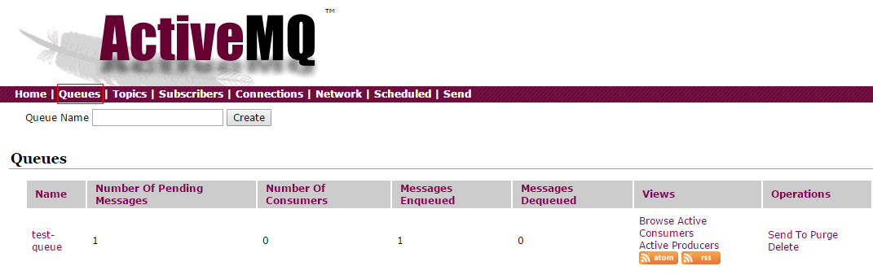

### 2.1.2消息消费者

创建类QueueConsumer ，main方法代码如下：

|  |
| --- |
| //1.创建连接工厂  ConnectionFactory connectionFactory=**new** ActiveMQConnectionFactory("tcp://192.168.25.135:61616");  //2.获取连接  Connection connection = connectionFactory.createConnection();  //3.启动连接  connection.start();  //4.获取session (参数1：是否启动事务,参数2：消息确认模式)  Session session = connection.createSession(**false**, Session.***AUTO_ACKNOWLEDGE***);  //5.创建队列对象  Queue queue = session.createQueue("test-queue");  //6.创建消息消费  MessageConsumer consumer = session.createConsumer(queue);    //7.监听消息  consumer.setMessageListener(**new** MessageListener() {  **public** **void** onMessage(Message message) {  TextMessage textMessage=(TextMessage)message;  **try** {  System.***out***.println("接收到消息："+textMessage.getText());  } **catch** (JMSException e) {  // **TODO** Auto-generated catch block  e.printStackTrace();  }  }  });  //8.等待键盘输入  System.***in***.read();  //9.关闭资源  consumer.close();  session.close();  connection.close(); |

执行后看到控制台输出

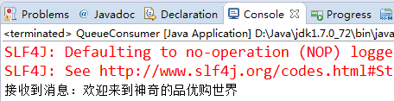

### 2.1.3运行测试

同时开启2个以上的消费者，再次运行生产者，观察每个消费者控制台的输出，会发现只有一个消费者会接收到消息。

## 2.2 发布/订阅模式

### 2.2.1消息生产者

创建类TopicProducer ，main方法代码如下：

|  |
| --- |
| //1.创建连接工厂  ConnectionFactory connectionFactory=**new** ActiveMQConnectionFactory("tcp://192.168.25.135:61616");  //2.获取连接  Connection connection = connectionFactory.createConnection();  //3.启动连接  connection.start();  //4.获取session (参数1：是否启动事务,参数2：消息确认模式)  Session session = connection.createSession(**false**, Session.***AUTO_ACKNOWLEDGE***);  //5.创建主题对象  Topic topic = session.createTopic("test-topic");  //6.创建消息生产者  MessageProducer producer = session.createProducer(topic);  //7.创建消息  TextMessage textMessage = session.createTextMessage("欢迎来到神奇的品优购世界");  //8.发送消息  producer.send(textMessage);  //9.关闭资源  producer.close();  session.close();  connection.close(); |

运行效果如下：



### 2.2.2消息消费者

创建类TopicConsumer ,main方法代码如下：

|  |
| --- |
| //1.创建连接工厂  ConnectionFactory connectionFactory=**new** ActiveMQConnectionFactory("tcp://192.168.25.135:61616");  //2.获取连接  Connection connection = connectionFactory.createConnection();  //3.启动连接  connection.start();  //4.获取session (参数1：是否启动事务,参数2：消息确认模式)  Session session = connection.createSession(**false**, Session.***AUTO_ACKNOWLEDGE***);  //5.创建主题对象  //Queue queue = session.createQueue("test-queue");  Topic topic = session.createTopic("test-topic");  //6.创建消息消费  MessageConsumer consumer = session.createConsumer(topic);    //7.监听消息  consumer.setMessageListener(**new** MessageListener() {  **public** **void** onMessage(Message message) {  TextMessage textMessage=(TextMessage)message;  **try** {  System.***out***.println("接收到消息："+textMessage.getText());  } **catch** (JMSException e) {  // **TODO** Auto-generated catch block  e.printStackTrace();  }  }  });  //8.等待键盘输入  System.***in***.read();  //9.关闭资源  consumer.close();  session.close();  connection.close(); |

### 2.2.3运行测试

同时开启2个以上的消费者，再次运行生产者，观察每个消费者控制台的输出，会发现每个消费者会接收到消息。

# 3.Spring整合JMS

## 3.1 点对点模式

### 3.1.1消息生产者

1. 创建工程springjms_producer，在POM文件中引入SpringJms 、activeMQ以及单元测试相关依赖

（2）在src/main/resources下创建spring配置文件applicationContext-jms-producer.xml

|  |
| --- |
| <context:component-scan base-package=*"cn.itcast.demo"*></context:component-scan>  <!-- 真正可以产生Connection的ConnectionFactory，由对应的 JMS服务厂商提供-->  <bean id=*"targetConnectionFactory"* class=*"org.apache.activemq.ActiveMQConnectionFactory"*>  <property name=*"brokerURL"* value=*"tcp://192.168.25.135:61616"*/>  </bean>  <!-- Spring用于管理真正的ConnectionFactory的ConnectionFactory -->  <bean id=*"connectionFactory"* class=*"org.springframework.jms.connection.SingleConnectionFactory"*>  <!-- 目标ConnectionFactory对应真实的可以产生JMS Connection的ConnectionFactory -->  <property name=*"targetConnectionFactory"* ref=*"targetConnectionFactory"*/>  </bean>  <!-- Spring提供的JMS工具类，它可以进行消息发送、接收等 -->  <bean id=*"jmsTemplate"* class=*"org.springframework.jms.core.JmsTemplate"*>  <!-- 这个connectionFactory对应的是我们定义的Spring提供的那个ConnectionFactory对象 -->  <property name=*"connectionFactory"* ref=*"connectionFactory"*/>  </bean>  <!--这个是队列目的地，点对点的 文本信息-->  <bean id=*"queueTextDestination"* class=*"org.apache.activemq.command.ActiveMQQueue"*>  <constructor-arg value=*"queue_text"*/>  </bean> |

（3）在cn.itcast.demo包下创建消息生产者类

|  |
| --- |
| @Component  **public** **class** QueueProducer {    @Autowired  **private** JmsTemplate jmsTemplate;    @Autowired  **private** Destination queueTextDestination;    /**  * 发送文本消息  * **@param** text  */  **public** **void** sendTextMessage(**final** String text){  jmsTemplate.send(queueTextDestination, **new** MessageCreator() {  **public** Message createMessage(Session session) **throws** JMSException {  **return** session.createTextMessage(text);  }  });  }  } |

（4）单元测试

在src/test/java创建测试类

|  |
| --- |
| @RunWith(SpringJUnit4ClassRunner.**class**)  @ContextConfiguration(locations="classpath:applicationContext-jms-producer.xml")  **public** **class** TestQueue {  @Autowired  **private** QueueProducer queueProducer;    @Test  **public** **void** testSend(){  queueProducer.sendTextMessage("SpringJms-点对点");  }  } |

### 3.1.2消息消费者

1. 创建工程springjms_consumer，在POM文件中引入依赖 （同上一个工程）

（2）创建配置文件 applicationContext-jms-consumer-queue.xml

|  |
| --- |
| <!-- 真正可以产生Connection的ConnectionFactory，由对应的 JMS服务厂商提供-->  <bean id=*"targetConnectionFactory"* class=*"org.apache.activemq.ActiveMQConnectionFactory"*>  <property name=*"brokerURL"* value=*"tcp://192.168.25.135:61616"*/>  </bean>  <!-- Spring用于管理真正的ConnectionFactory的ConnectionFactory -->  <bean id=*"connectionFactory"* class=*"org.springframework.jms.connection.SingleConnectionFactory"*>  <!-- 目标ConnectionFactory对应真实的可以产生JMS Connection的ConnectionFactory -->  <property name=*"targetConnectionFactory"* ref=*"targetConnectionFactory"*/>  </bean>  <!--这个是队列目的地，点对点的 文本信息-->  <bean id=*"queueTextDestination"* class=*"org.apache.activemq.command.ActiveMQQueue"*>  <constructor-arg value=*"queue_text"*/>  </bean>  <!-- 我的监听类 -->  <bean id=*"myMessageListener"* class=*"cn.itcast.demo.MyMessageListener"*></bean>  <!-- 消息监听容器 -->  <bean class=*"org.springframework.jms.listener.DefaultMessageListenerContainer"*>  <property name=*"connectionFactory"* ref=*"connectionFactory"* />  <property name=*"destination"* ref=*"queueTextDestination"* />  <property name=*"messageListener"* ref=*"myMessageListener"* />  </bean> |

（3）编写监听类

|  |
| --- |
| **public** **class** MyMessageListener **implements** MessageListener {  **public** **void** onMessage(Message message) {  TextMessage textMessage=(TextMessage)message;  **try** {  System.***out***.println("接收到消息："+textMessage.getText());  } **catch** (JMSException e) {  e.printStackTrace();  }  }  } |

（4）创建测试类

|  |
| --- |
| @RunWith(SpringJUnit4ClassRunner.**class**)  @ContextConfiguration(locations="classpath:applicationContext-jms-consumer-queue.xml")  **public** **class** TestQueue {  @Test  **public** **void** testQueue(){  **try** {  System.***in***.read();  } **catch** (IOException e) {  e.printStackTrace();  }  }  } |

## 3.2发布/订阅模式

### 3.2.1消息生产者

（1）在工程springjms_producer的applicationContext-jms-producer.xml增加配置

|  |
| --- |
| <!--这个是订阅模式 文本信息-->  <bean id=*"topicTextDestination"* class=*"org.apache.activemq.command.ActiveMQTopic"*>  <constructor-arg value=*"topic_text"*/>  </bean> |

（2）创建生产者类

|  |
| --- |
| @Component  **public** **class** TopicProducer {  @Autowired  **private** JmsTemplate jmsTemplate;    @Autowired  **private** Destination topicTextDestination;    /**  * 发送文本消息  * **@param** text  */  **public** **void** sendTextMessage(**final** String text){  jmsTemplate.send(topicTextDestination, **new** MessageCreator() {  **public** Message createMessage(Session session) **throws** JMSException {  **return** session.createTextMessage(text);  }  });  }  } |

（3）编写测试类

|  |
| --- |
| **import** org.junit.Test;  **import** org.junit.runner.RunWith;  **import** org.springframework.beans.factory.annotation.Autowired;  **import** org.springframework.test.context.ContextConfiguration;  **import** org.springframework.test.context.junit4.SpringJUnit4ClassRunner;  **import** cn.itcast.demo.TopicProducer;  @RunWith(SpringJUnit4ClassRunner.**class**)  @ContextConfiguration(locations="classpath:applicationContext-activemq-producer.xml")  **public** **class** TestTopic {  @Autowired  **private** TopicProducer topicProducer;  @Test  **public** **void** sendTextQueue(){  topicProducer.sendTextMessage();  }  } |

### 3.2.2消息消费者

1. 在activemq-spring-consumer工程中创建配置文件applicationContext-jms-consumer-topic.xml

|  |
| --- |
| <!-- 真正可以产生Connection的ConnectionFactory，由对应的 JMS服务厂商提供-->  <bean id=*"targetConnectionFactory"* class=*"org.apache.activemq.ActiveMQConnectionFactory"*>  <property name=*"brokerURL"* value=*"tcp://192.168.25.135:61616"*/>  </bean>  <!-- Spring用于管理真正的ConnectionFactory的ConnectionFactory -->  <bean id=*"connectionFactory"* class=*"org.springframework.jms.connection.SingleConnectionFactory"*>  <!-- 目标ConnectionFactory对应真实的可以产生JMS Connection的ConnectionFactory -->  <property name=*"targetConnectionFactory"* ref=*"targetConnectionFactory"*/>  </bean>  <!--这个是队列目的地，点对点的 文本信息-->  <bean id=*"topicTextDestination"* class=*"org.apache.activemq.command.ActiveMQTopic"*>  <constructor-arg value=*"topic_text"*/>  </bean>  <!-- 我的监听类 -->  <bean id=*"myMessageListener"* class=*"cn.itcast.demo.MyMessageListener"*></bean>  <!-- 消息监听容器 -->  <bean class=*"org.springframework.jms.listener.DefaultMessageListenerContainer"*>  <property name=*"connectionFactory"* ref=*"connectionFactory"* />  <property name=*"destination"* ref=*"topicTextDestination"* />  <property name=*"messageListener"* ref=*"myMessageListener"* />  </bean> |

1. 编写测试类

|  |
| --- |
| @RunWith(SpringJUnit4ClassRunner.**class**)  @ContextConfiguration(locations="classpath:applicationContext-jms-consumer-topic.xml")  **public** **class** TestTopic {  @Test  **public** **void** testTopic(){  **try** {  System.***in***.read();  } **catch** (IOException e) {  e.printStackTrace();  }  }  } |

测试：同时运行三个消费者工程，在运行生产者工程，查看三个消费者工程的控制台输出。

# 4.商品审核-导入Solr索引库

## 4.1需求分析

运用消息中间件activeMQ实现运营商后台与搜索服务的零耦合。运营商执行商品审核后，向activeMQ发送消息（SKU列表），搜索服务从activeMQ接收到消息并导入到solr索引库。

## 4.2消息生产者（运营商后台）

### 4.2.1解除耦合

修改pinyougou-manager-web，移除搜索服务接口依赖：

|  |
| --- |
| <dependency>  <groupId>com.pinyougou</groupId>  <artifactId>pinyougou-search-interface</artifactId>  <version>0.0.3-SNAPSHOT</version>  </dependency> |

GoodsController.java中删除调用搜索服务接口的相关代码

|  |
| --- |
| //itemSearchService.deleteByGoodsIds(Arrays.asList(ids));  //@Reference  //private ItemSearchService itemSearchService;  //itemSearchService.importList(itemList); |

### 4.2.2准备工作

（1）修改pinyougou-manager-web的pom.xml,引入依赖

|  |
| --- |
| <dependency>  <groupId>org.apache.activemq</groupId>  <artifactId>activemq-client</artifactId>  <version>5.13.4</version>  </dependency> |

1. pinyougou-sellergoods-service工程添加applicationContext-jms-producer.xml

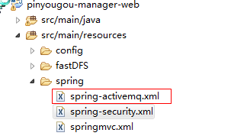

改名为spring-activemq.xml 内容如下：

|  |
| --- |
| <!-- 真正可以产生Connection的ConnectionFactory，由对应的 JMS服务厂商提供-->  <bean id=*"targetConnectionFactory"* class=*"org.apache.activemq.ActiveMQConnectionFactory"*>  <property name=*"brokerURL"* value=*"tcp://192.168.25.135:61616"*/>  </bean>  <!-- Spring用于管理真正的ConnectionFactory的ConnectionFactory -->  <bean id=*"connectionFactory"* class=*"org.springframework.jms.connection.SingleConnectionFactory"*>  <!-- 目标ConnectionFactory对应真实的可以产生JMS Connection的ConnectionFactory -->  <property name=*"targetConnectionFactory"* ref=*"targetConnectionFactory"*/>  </bean>  <!-- Spring提供的JMS工具类，它可以进行消息发送、接收等 -->  <bean id=*"jmsTemplate"* class=*"org.springframework.jms.core.JmsTemplate"*>  <!-- 这个connectionFactory对应的是我们定义的Spring提供的那个ConnectionFactory对象 -->  <property name=*"connectionFactory"* ref=*"connectionFactory"*/>  </bean>  <!--这个是队列目的地，点对点-->  <bean id=*"queueSolrDestination"* class=*"org.apache.activemq.command.ActiveMQQueue"*>  <constructor-arg value=*"pinyougou_queue_solr"*/>  </bean> |

（3）修改web.xml

|  |
| --- |
| <context-param>  <param-name>contextConfigLocation</param-name>  <param-value>classpath:spring/spring-*.xml</param-value>  </context-param> |

### 4.2.3代码实现

修改pinyougou-manager-web工程的GoodsController.java

|  |
| --- |
| @Autowired  **private** Destination queueSolrDestination;//用于发送solr导入的消息  @Autowired  **private** JmsTemplate jmsTemplate;  @RequestMapping("/updateStatus")  **public** Result updateStatus(Long[] ids,String status){  **try** {  goodsService.updateStatus(ids, status);  //按照SPU ID查询 SKU列表(状态为1)  **if**(status.equals("1")){//审核通过  List<TbItem> itemList = goodsService.findItemListByGoodsIdandStatus(ids, status);  //调用搜索接口实现数据批量导入  **if**(itemList.size()>0){  **final** String jsonString = JSON.*toJSONString*(itemList);  jmsTemplate.send(queueSolrDestination, **new** MessageCreator() {  @Override  **public** Message createMessage(Session session) **throws** JMSException {  **return** session.createTextMessage(jsonString);  }  });  }**else**{  System.***out***.println("没有明细数据");  }  }  **return** **new** Result(**true**, "修改状态成功");  } **catch** (Exception e) {  e.printStackTrace();  **return** **new** Result(**false**, "修改状态失败");  }  } |

## 4.3消息消费者（搜索服务）

### 4.3.1准备工作

（1）修改pinyougou-search-service ，在pom.xml中添加activemq依赖

|  |
| --- |
| <dependency>  <groupId>org.apache.activemq</groupId>  <artifactId>activemq-client</artifactId>  <version>5.13.4</version>  </dependency> |

（2）添加spring配置文件applicationContext-jms-consumer.xml

|  |
| --- |
| <!-- 真正可以产生Connection的ConnectionFactory，由对应的 JMS服务厂商提供-->  <bean id=*"targetConnectionFactory"* class=*"org.apache.activemq.ActiveMQConnectionFactory"*>  <property name=*"brokerURL"* value=*"tcp://192.168.25.135:61616"*/>  </bean>  <!-- Spring用于管理真正的ConnectionFactory的ConnectionFactory -->  <bean id=*"connectionFactory"* class=*"org.springframework.jms.connection.SingleConnectionFactory"*>  <property name=*"targetConnectionFactory"* ref=*"targetConnectionFactory"*/>  </bean>  <!--这个是队列目的地，点对点的 文本信息-->  <bean id=*"queueSolrDestination"* class=*"org.apache.activemq.command.ActiveMQQueue"*>  <constructor-arg value=*"pinyougou_queue_solr"*/>  </bean>  <!-- 消息监听容器 -->  <bean class=*"org.springframework.jms.listener.DefaultMessageListenerContainer"*>  <property name=*"connectionFactory"* ref=*"connectionFactory"* />  <property name=*"destination"* ref=*"queueSolrDestination"* />  <property name=*"messageListener"* ref=*"itemSearchListener"* />  </bean> |

### 4.3.2代码实现

在pinyougou-search-service的com.pinyougou.search.service.impl新增监听类

|  |
| --- |
| @Component  **public** **class** ItemSearchListener **implements** MessageListener{  @Autowired  **private** ItemSearchService itemSearchService;    @Override  **public** **void** onMessage(Message message) {  System.***out***.println("监听接收到消息...");  **try** {  TextMessage textMessage=(TextMessage)message;  String text = textMessage.getText();  List<TbItem> list = JSON.*parseArray*(text,TbItem.**class**);  **for**(TbItem item:list){  System.***out***.println(item.getId()+" "+item.getTitle());  Map specMap= JSON.*parseObject*(item.getSpec());//将spec字段中的json字符串转换为map  item.setSpecMap(specMap);//给带注解的字段赋值  }  itemSearchService.importList(list);//导入  System.***out***.println("成功导入到索引库");  } **catch** (Exception e) {  e.printStackTrace();  }  }  } |

# 5.商品删除-移除Solr索引库记录

## 5.1需求分析

通过消息中间件实现在商品删除时也同时移除索引库记录的功能。

## 5.2消息生产者（运营商后台）

### 5.2.1配置文件

修改pinyougou-manager-web工程的spring-activemq.xml，添加bean配置

|  |
| --- |
| <!--这个是队列目的地，点对点-->  <bean id=*"queueSolrDeleteDestination"* class=*"org.apache.activemq.command.ActiveMQQueue"*>  <constructor-arg value=*"pinyougou_queue_solr_delete"*/>  </bean> |

### 5.2.2代码实现

修改GoodsController.java

|  |
| --- |
| @Autowired  **private** Destination queueSolrDeleteDestination;//用户在索引库中删除记录  /**  * 批量删除  * **@param** ids  * **@return**  */  @RequestMapping("/delete")  **public** Result delete(**final** Long [] ids){  **try** {  goodsService.delete(ids);  jmsTemplate.send(queueSolrDeleteDestination, **new** MessageCreator() {  @Override  **public** Message createMessage(Session session) **throws** JMSException {  **return** session.createObjectMessage(ids);  }  });  **return** **new** Result(**true**, "删除成功");  } **catch** (Exception e) {  e.printStackTrace();  **return** **new** Result(**false**, "删除失败");  }  } |

## 5.3消息消费者（搜索服务）

### 5.3.1配置文件

修改pinyougou-search-service的applicationContext-activemq-consumer.xml

|  |
| --- |
| <!--这个是队列目的地，点对点的 文本信息 (删除索引库中记录) -->  <bean id=*"queueSolrDeleteDestination"* class=*"org.apache.activemq.command.ActiveMQQueue"*>  <constructor-arg value=*"pinyougou_queue_solr_delete"*/>  </bean>  <!-- 消息监听容器(删除索引库中记录) -->  <bean class=*"org.springframework.jms.listener.DefaultMessageListenerContainer"*>  <property name=*"connectionFactory"* ref=*"connectionFactory"* />  <property name=*"destination"* ref=*"queueSolrDeleteDestination"* />  <property name=*"messageListener"* ref=*"itemDeleteListener"* />  </bean> |

### 5.3.2代码实现

com.pinyougou.search.service.impl包下创建监听类ItemDeleteListener

|  |
| --- |
| /**  * 监听：用于删除索引库中记录  * **@author** Administrator  *  */  @Component  **public** **class** ItemDeleteListener **implements** MessageListener{  @Autowired  **private** ItemSearchService itemSearchService;    @Override  **public** **void** onMessage(Message message) {  **try** {  ObjectMessage objectMessage= (ObjectMessage)message;  Long[] goodsIds = (Long[]) objectMessage.getObject();  System.***out***.println("ItemDeleteListener监听接收到消息..."+goodsIds);  itemSearchService.deleteByGoodsIds(Arrays.*asList*(goodsIds));  System.***out***.println("成功删除索引库中的记录");  } **catch** (Exception e) {  e.printStackTrace();  }  }  } |

# 6.商品审核-执行网页静态化

## 6.1需求分析

运用消息中间件activeMQ实现运营商后台与网页生成服务的零耦合。运营商执行商品审核后，向activeMQ发送消息（商品ID），网页生成服务从activeMQ接收到消息后执行网页生成操作。

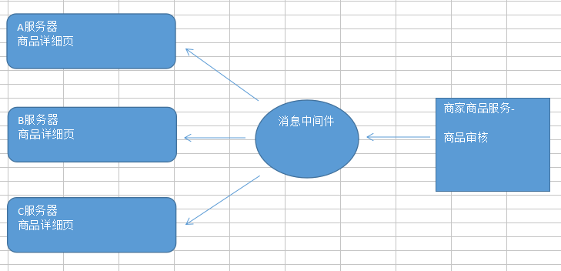

## 6.2消息生产者（运营商后台）

### 6.2.1解除耦合

修改pinyougou-manager-web，移除网页生成服务接口依赖：

|  |
| --- |
| <dependency>  <groupId>com.pinyougou</groupId>  <artifactId>pinyougou-page-interface</artifactId>  <version>0.0.3-SNAPSHOT</version>  </dependency> |

GoodsController.java中删除调用网页生成服务接口的相关代码

|  |
| --- |
| //private ItemPageService itemPageService;  //静态页生成  //for(Long goodsId:ids){  //itemPageService.genItemHtml(goodsId);  //} |

### 6.2.2准备工作

修改配置文件spring-activemq.xml，添加配置

|  |
| --- |
| <!--这个是订阅模式 文本信息-->  <bean id=*"topicPageDestination"* class=*"org.apache.activemq.command.ActiveMQTopic"*>  <constructor-arg value=*"pinyougou_topic_page"*/>  </bean> |

### 6.2.3代码实现

修改pinyougou-manager-web的GoodsController.java

|  |
| --- |
| **public** Result updateStatus(Long[] ids,String status){  **try** {  .......  **if**(status.equals("1")){//审核通过  ........  //静态页生成  **for**(**final** Long goodsId:ids){  jmsTemplate.send(topicPageDestination, **new** MessageCreator() {  @Override  **public** Message createMessage(Session session) **throws** JMSException {  **return** session.createTextMessage(goodsId+"");  }  });  }  }  ......  } **catch** (Exception e) {  ......  }  } |

## 6.3消息消费者（页面生成服务）

### 6.3.1解除dubbox依赖

1. 修改工程pinyougou-page-service ，删除dubbox相关依赖

|  |
| --- |
| <!-- dubbo相关 -->  <dependency>  <groupId>com.alibaba</groupId>  <artifactId>dubbo</artifactId>  </dependency>  <dependency>  <groupId>org.apache.zookeeper</groupId>  <artifactId>zookeeper</artifactId>  </dependency>  <dependency>  <groupId>com.github.sgroschupf</groupId>  <artifactId>zkclient</artifactId>  </dependency> |

1. 修改applicationContext-service.xml，删除dubbox相关配置

|  |
| --- |
| <dubbo:protocol name=*"dubbo"* port=*"20885"*></dubbo:protocol>  <dubbo:application name=*"pinyougou-page-service"*/>  <dubbo:registry address=*"zookeeper://192.168.25.135:2181"*/>  <dubbo:annotation package=*"com.pinyougou.page.service.impl"* /> |

1. 修改ItemPageServiceImpl类的@Service注解 为org.springframework.stereotype.Service包下的@Service注解

### 6.3.2准备工作

（1）修改applicationContext-service.xml，添加配置

|  |
| --- |
| <context:component-scan base-package=*"com.pinyougou.page.service.impl"*/> |

（2）pom.xml中引入activeMQ客户端的依赖

|  |
| --- |
| <dependency>  <groupId>org.apache.activemq</groupId>  <artifactId>activemq-client</artifactId>  <version>5.13.4</version>  </dependency> |

（3）添加spring配置文件applicationContext-jms-consumer.xml

|  |
| --- |
| <!-- 真正可以产生Connection的ConnectionFactory，由对应的 JMS服务厂商提供-->  <bean id=*"targetConnectionFactory"* class=*"org.apache.activemq.ActiveMQConnectionFactory"*>  <property name=*"brokerURL"* value=*"tcp://192.168.25.135:61616"*/>  </bean>  <!-- Spring用于管理真正的ConnectionFactory的ConnectionFactory -->  <bean id=*"connectionFactory"* class=*"org.springframework.jms.connection.SingleConnectionFactory"*>  <property name=*"targetConnectionFactory"* ref=*"targetConnectionFactory"*/>  </bean>  <!--这个是队列目的地，点对点的 -->  <bean id=*"topicPageDestination"* class=*"org.apache.activemq.command.ActiveMQTopic"*>  <constructor-arg value=*"pinyougou_queue_page"*/>  </bean>  <!-- 消息监听容器 -->  <bean class=*"org.springframework.jms.listener.DefaultMessageListenerContainer"*>  <property name=*"connectionFactory"* ref=*"connectionFactory"* />  <property name=*"destination"* ref=*"topicPageDestination"* />  <property name=*"messageListener"* ref=*"pageListener"* />  </bean> |

### 6.3.3代码编写

创建消息监听类PageListener

|  |
| --- |
| @Component  **public** **class** PageListener **implements** MessageListener {  @Autowired  **private** ItemPageService itemPageService;    @Override  **public** **void** onMessage(Message message) {  TextMessage textMessage= (TextMessage)message;  **try** {  String text = textMessage.getText();  System.***out***.println("接收到消息："+text);  **boolean** b = itemPageService.genItemHtml(Long.*parseLong*(text));  } **catch** (Exception e) {  e.printStackTrace();  }  }  } |

# 7.商品删除-删除商品详细页

## 7.1需求分析

执行商品删除后，同时删除每个服务器上的商品详细页

## 7.2消息生产者（运营商后台）

### 7.2.1配置文件

修改spring-activemq.xml，添加配置

|  |
| --- |
| <!--这个是订阅模式 用于删除页面-->  <bean id=*"topicPageDeleteDestination"* class=*"org.apache.activemq.command.ActiveMQTopic"*>  <constructor-arg value=*"pinyougou_topic_page_delete"*/>  </bean> |

### 7.2.2代码实现

修改GoodsController.java

|  |
| --- |
| @Autowired  **private** Destination topicPageDeleteDestination;//用于删除静态网页的消息  /**  * 批量删除  * **@param** ids  * **@return**  */  @RequestMapping("/delete")  **public** Result delete(**final** Long [] ids){  **try** {  goodsService.delete(ids);  jmsTemplate.send(queueSolrDeleteDestination, **new** MessageCreator() {  @Override  **public** Message createMessage(Session session) **throws** JMSException {  **return** session.createObjectMessage(ids);  }  });  //删除页面  jmsTemplate.send(topicPageDeleteDestination, **new** MessageCreator() {  @Override  **public** Message createMessage(Session session) **throws** JMSException {  **return** session.createObjectMessage(ids);  }  });  **return** **new** Result(**true**, "删除成功");  } **catch** (Exception e) {  e.printStackTrace();  **return** **new** Result(**false**, "删除失败");  }  } |

## 7.3消息消费者（页面生成服务）

### 7.3.1配置文件

修改pinyougou-page-service的applicationContext-activemq-consumer.xml

|  |
| --- |
| <!--删除页面 -->  <bean id=*"topicPageDeleteDestination"* class=*"org.apache.activemq.command.ActiveMQTopic"*>  <constructor-arg value=*"pinyougou_topic_page_delete"*/>  </bean>  <!-- 消息监听容器 -->  <bean class=*"org.springframework.jms.listener.DefaultMessageListenerContainer"*>  <property name=*"connectionFactory"* ref=*"connectionFactory"* />  <property name=*"destination"* ref=*"topicPageDeleteDestination"* />  <property name=*"messageListener"* ref=*"pageDeleteListener"* />  </bean> |

### 7.3.2代码实现

（1）修改pinyougou-page-interface的ItemPageService.java

|  |
| --- |
| /**  * 删除商品详细页  * **@param** goodsId  * **@return**  */  **public** **boolean** deleteItemHtml(Long[] goodsIds); |

1. 修改pinyougou-page-service的ItemPageServiceImpl.java

|  |
| --- |
| @Override  **public** **boolean** deleteItemHtml(Long[] goodsIds) {  **try** {  **for**(Long goodsId:goodsIds){  **new** File(pagedir+goodsId+".html").delete();  }  **return** **true**;  } **catch** (Exception e) {  e.printStackTrace();  **return** **false**;  }  } |

1. 创建监听类PageDeleteListener

|  |
| --- |
| @Component  **public** **class** PageDeleteListener **implements** MessageListener {  @Autowired  **private** ItemPageService itemPageService;    @Override  **public** **void** onMessage(Message message) {  ObjectMessage objectMessage= (ObjectMessage)message;  **try** {  Long[] goodsIds = (Long[]) objectMessage.getObject();  System.***out***.println("ItemDeleteListener监听接收到消息..."+goodsIds);  **boolean** b = itemPageService.deleteItemHtml(goodsIds);  System.***out***.println("网页删除结果："+b);  } **catch** (JMSException e) {  e.printStackTrace();  }  }  } |